**8.7 澳大利亚 第1课时**

**【学习目标】**

**1.能在图上找出并描述澳大利亚的地理位置。**

**2.会通过澳大利亚地形图、地形剖面图，描述澳大利亚的地形特点。**

**3.会通过读澳大利亚气候分布图，分析人口分布与气候之间的关系。**

**【自主学习】**

1. **位置与范围**

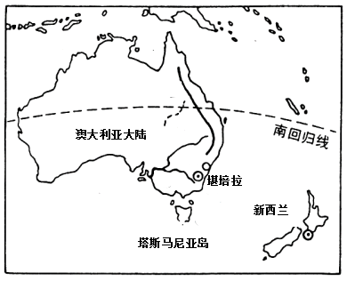

1. **大洋洲包括：_____________大陆、塔斯马尼亚岛，新西兰岛和波利尼西亚、密克罗尼西亚、美拉尼西亚三大群岛。**
2. **澳大利亚领土组成：____________大陆和______________岛等岛屿，是世界上唯一独占_______________的国家。**
3. **半球位置：位于__半球，__半球。纬度位置：_______穿过中部，属于___带和______带。**
4. **海陆位置：东临________洋，西临_________洋。东南与_________（国家）隔海相望。**
5. **地形特征**

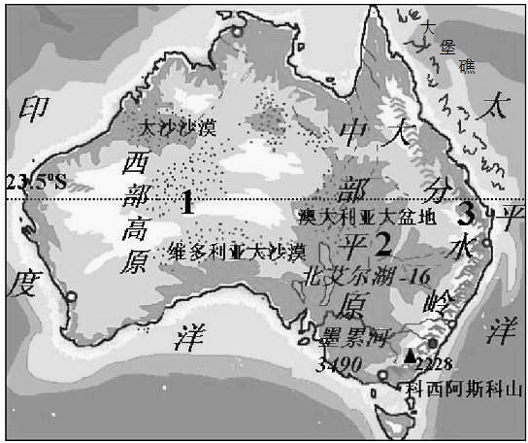

1. **地势_______，起伏_________，自西向东分为三大地形区。地势特点：_______________。**
2. **西部______区：占大陆部面积（大）的60%，宽广低缓，海拔一般在200-500米，____广布（大沙沙漠和维多利亚沙漠），著名的_________巨石成为高原上一大奇观。**
3. **中部______区：约占大陆部面积的25%，海拔多在200米以下，最低处的_____湖面低于海平面16米，以此为中心的广大平原，称为_______________ ，又称“____________”。**
4. **东部______区：约占大陆总面积（小）的15%，大部分海拔800～1000米，______（山脉）全长3000千米。西侧发育澳大利亚最大的河流——___________。东北部海岸外有举世闻名的____________。**
5. **气候特征**

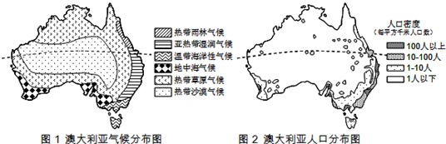

1. **澳大利亚气候以_____带气候为主，气候分布特点呈________状。**
2. **澳大利亚的人口、城市分布与气候之间的关系？**

【达标检测】

1、下列穿过澳大利亚的特殊的纬线是（ ）

A．北回归线 B．南回归线 C．赤道 D．南极圈

2、假如寒假你要去澳大利亚旅游，当地正值什么季节（ ）

A. 冬季 B. 夏季 C. 秋季 D. 冬季

3、澳大利亚的地势特点是（   ）

A.  东西高，中部低 B.  中部高，东西低 C.  南北高，中部低 D . 中部高，南北低

4、澳大利亚最大的河流注入（      ）

A.  太平洋 B . 大西洋 C . 印度洋 D.  北冰洋

5、澳大利亚海岸南北延伸2 000多千米的珊瑚礁——大堡礁位于（      ）

A.  东南沿岸 B . 西北沿岸 C . 西南沿岸 D . 东北沿岸

6、下图是澳大利亚沿30°S地形剖面图，读图分析完成下列各题。

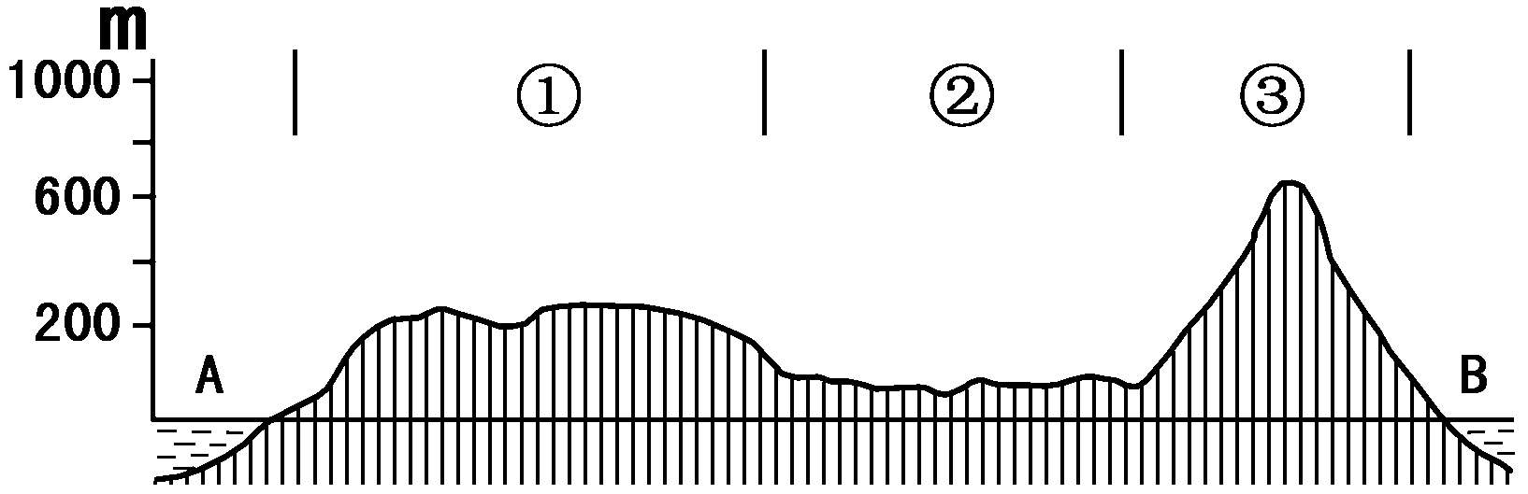（1）据图描述澳大利亚的地形特征。

（2）A处的大洋名称是_________，B处是_______洋。

（3）地形区名称：①____________，②____________，③____________。

（4）从③到②降水量的变化特点是___________，其降水量变化的原因与地形区_______（字母代号）有密切的关系，该地形区起到的主要作用是_________________________________________________________________。